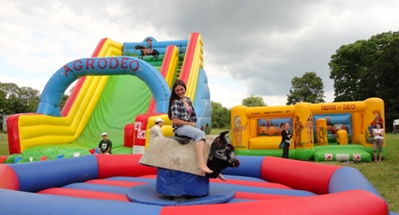
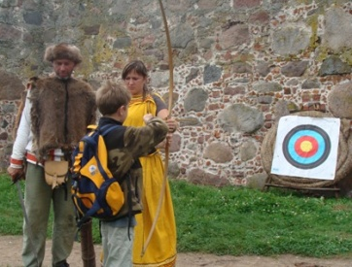
AGRODEO
Jacek Sytek
Godawy 32,
88-410 Gąsawa
tel.: 603 205 898
biuro@agrodeo.pl

EKWIPUNEK - czyli co zabrać na obóz?
Na obóz zabieramy:

1) Dokumenty:
- legitymację szkolną
2) Plecak podręczny na wyprawy
3) Ubrania:
- długie spodnie
- krótkie spodnie
- 2 bluzy
- zapas bielizny
- kilka koszulek z krótkim rękawem
- coś przeciwdeszczowego (peleryna/kurtka)
- piżama
- strój kąpielowy
- czapkę lub kapelusz do ochrony przed słońcem
- okulary przeciwsłoneczne

4) Buty:
- wygodne , - adidasy/trampki (lub inne lżejsze obuwie)
- klapki/sandały
5) Kosmetyki:
- żel pod prysznic, szampon, szczoteczkę, pastę do zębów, krem, chusteczki, coś na komary
- ręczniki- mały oraz kąpielowy
6) Wyposażenie:
- latarkę
- przybory do pisania (zeszyt-notatnik, długopis,)
- ulubioną muzykę, książkę…

7) Kieszonkowe
Jeżeli dziecko musi przyjmować jakieś leki codziennie, należy poinformować o tym opiekuna. Na miejscu podaje je wychowawca. Większość ubrań należy spakować takich, których nie będzie szkoda w razie pobrudzenia. Do zobaczenia.

